日期 | 活動名稱
至109年5月底 | 騎樓整平計畫截至109年5月底前辦理說明會場次
活動簡介：
(一)經本處調查各行政區之主要商圈、車站、重要建築物周邊騎樓為民眾主要通行空間，該空間常因無障礙設施不完善、鋪面破損等相關問題，造成推嬰兒車的父母、年長者、身心障礙人士、孕婦及穿高跟鞋的女性之行走不方便，為此辦理說明會了解民眾需求，並推動本次騎樓整平計畫，使民眾能平等的享有無障礙騎樓空間。
(二)辦理說明會場次：
截至109年5月底前辦理說明會場次：
1.桃園區9場次
2.中壢區7場次
3.龜山區1場次
4.蘆竹區1場次
5.八德區1場次
6.楊梅區1場次
計300人參加，男153人，女147人。

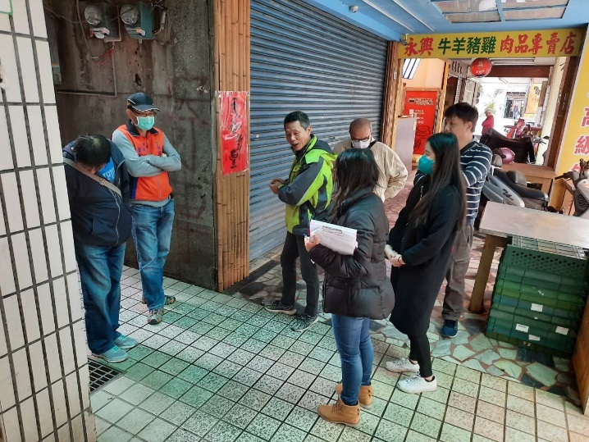 | 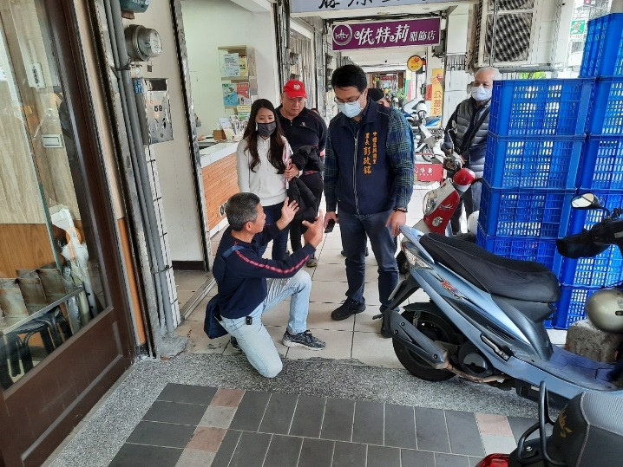
桃園區說明會 | 中壢區說明會
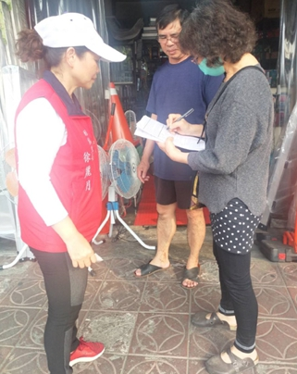 | 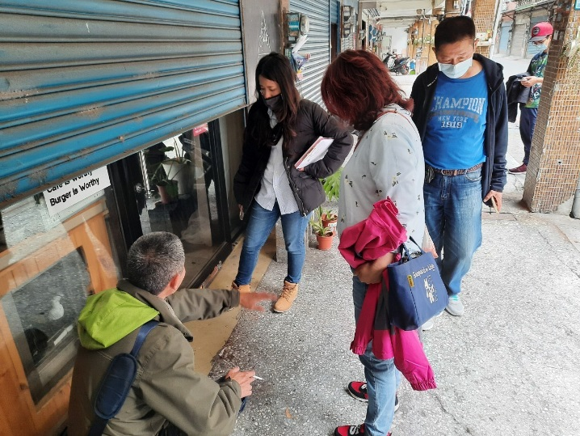
龜山區說明會 | 蘆竹區說明會
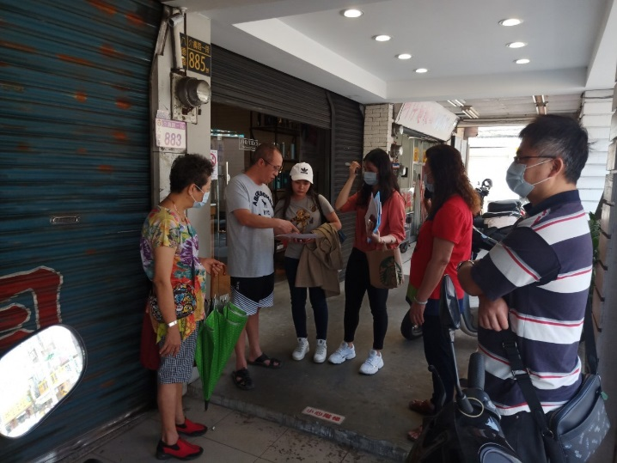 | 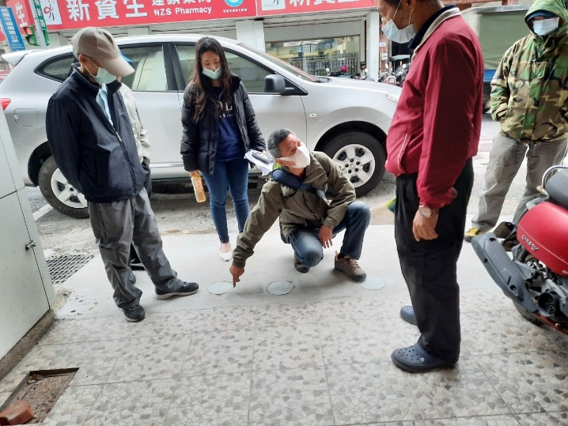
八德區說明會 | 楊梅區說明會

